**Конспект занятия**

**«Пальчиковый театр «Теремок»**

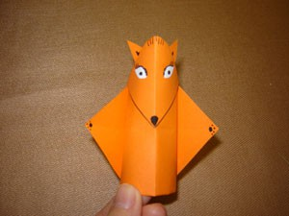

**Составила музыкальный руководитель :Баскова Е.В.**

Целью занятий оригами является не только правильное складывание разнообразных фигурок, но и так, же развитие у детей определенного ряда способностей и навыков:

1. развитие интеллектуальных способностей;

2. развитие творческого мышления;

3. улучшить пространственное воображение;

4. стимулировать развитие памяти;

5. учить слушать инструкции педагога;

6. учить читать схемы, по которым складываются фигурки;

7. развить уверенность в своих силах;

8. способствовать созданию игровых ситуаций;

9. раскрыть театральные способности;

10. совершенствовать навыки работы с бумагой в технике оригами.

Программные задачи:

1. воспитать у учащихся дружеские взаимоотношения (желание придти на помощь товарищу, работая вместе, создавая коллективную работу);

2. повторить основные базовые формы для данного вида оригами;

3. закрепить навыки создания фигурок;

4. повысить усидчивость (заинтересовать учащихся, вовлечь в работу);

5. развить словарный запас (дети любят сказки, поэтому будут стараться поучаствовать и рассказать свою сказку);

6. формировать творческие способности и артистические умения (помогает активизировать творческое воображение учащихся, проявляют себя в театрализованной деятельности).

Необходимый материал и оборудование:

1. компьютер, проектор,

2. образцы фигурок оригами,

3. схема поэтапного изготовления фигурок (мультимедейная презентация,

4. готовые цветные квадраты (соответствующие цвету животного) для учащихся,

5. фломастеры,

6. клей,

7. ножницы,

8. реквизиты для постановки,

9. книга со сказкой «Теремок».

Предварительная работа:

1. отгадывание сказок про животных (сказочные герои сказки «Теремок»,

2. повторение сказки «Теремок».

Приемы и методы:

наглядные – показ картинок с изображением животных. Демонстрация готовых фигурок выполненных в технике оригами;

словесные – беседа, разъяснения;

практические – изготовление фигурок по инструкции педагога; проведение театрализованной игры по сказке «Теремок».

Ход занятия

Педагог: Здравствуйте, ребята! Сегодня на занятии с помощью бумажных фигурок оригами мы попробуем сделать сказочных героев одной сказки, а после попробуем сделать постановку. Но наша сказка спряталась в загадках. Ребята, давайте попробуем отгадать и тогда мы узнаем название нашей сказки. Слушайте внимательно!

Домик мой уютный – норка,

Здесь сложила зерна горкой.

В шубке серой меховой,

Хвостик тонкий озорной.

На головке крошки-ушки,

Многие зовут Норушкой.

Поскребусь, пока ты спишь,

Ведь, недаром, же я – (Мышь).

И в лесу мы, и в болоте,

Нас всегда везде найдете:

На поляне, на опушке,

Мы – зеленые - (Лягушки).

Это что за зверь лесной

Встал, как столбик, под сосной?

И стоит среди травы -

Уши больше головы - (Заяц).

Всех зверей она хитрей,

Шубка рыжая на ней.

Пышный хвост - ее краса.

Этот зверь лесной -(Лиса).

Возле леса, на опушке

Трое их живет в избушке.

Там три стула и три кружки.

Три кроватки, три подушки.

Угадайте без подсказки.

Кто герои этой сказки? (Медведь).

Педагог: Молодцы, а сейчас последняя загадка, где спряталось название нашей сказки.

В этом доме без забот,

Жили звери, только вот,

Медведь к ним пришел потом,

Поломал звериный дом. (Теремок).

Педагог: Ай да, молодцы! Нашли нашу сказку, спрятанную в загадках! А сейчас, давайте, повторим ее «Теремок» и приступим к работе. (Дети читают сказку).

Демонстрирую иллюстрации, образцы фигурок оригами сказочных героев. Раздаю учащимся квадраты разного цвета (соответствующие цвету животного).

Педагог: Ну, что, ребята, приступим к работе? Возьмите квадрат оранжевого цвета. (включаю презентацию, показываю пошаговое выполнение)

Первый шаг. Складываем квадрат по диагонали, намечаем линии.

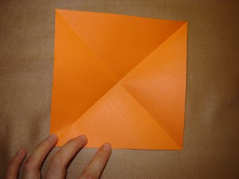

Второй шаг. Три угла квадрата складываем к центру. Переворачиваем.

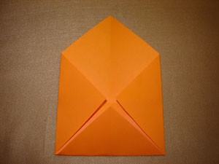

Третий шаг. Снизу два прямых угла складываем к центру.

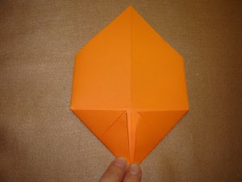

Четвертый шаг. Снова переворачиваем и сгибаем снизу треугольник.

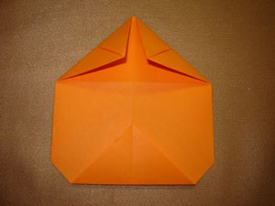

Пятый шаг. Сгибаем снизу, заворачивая часть листа в прямоугольник.

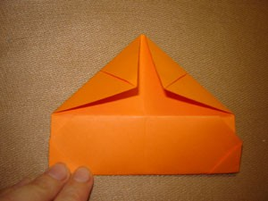

Шестой шаг. Правую и левую части заготовки сгибаем по направлению друг к другу. Одну часть вставляем в другую. Для того, чтобы лучше держалось мы их склеиваем.

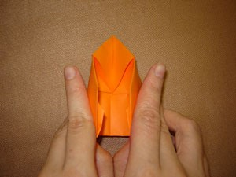

Седьмой шаг. Основа нашего первого персонажа готова. Осталось приклеить глазки, ушки, подрезаем верхушку мордочки!

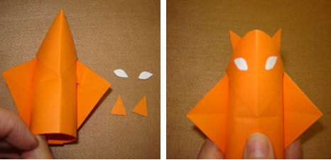

Восьмой шаг. Рисуем фломастером зрачки, реснички, носик, лапки.



Педагог: Сделайте четыре таких заготовки - из зеленой бумаги у нас получится лягушка, розовый или голубой цвет - мышка, белый - зайка, коричневый - медведь.

Учащиеся принимаются за работу, делая заготовки. По ходу практической работы, индивидуально помогаю учащимся в выполнении фигурок, оформить мордочку животного: глазки, нос, рот.

**Педагог:** Молодцы, ребята, справились с заданием! А сейчас, ребята, давайте воплотим нашу сказку в реальность и побудем актерами наших персонажей. Разбираем роли, а я приготовлю реквизиты к нашей поставке (учащиеся совещаются, пока готовлю ширму для спектакля).

**Педагог:** Замечательные фигурки сказочных животных готовы, теремок ждет своих жильцов!

**Педагог:** Стоял в поле теремок. Вдруг по полю бежит мышка-норушка. Увидела теремок, остановилась и спрашивает:

**Ребенок (мышка):** Терем-теремок! Кто в тереме живет?

**Педагог:**Никто не отзывается. Вошла мышка в теремок и стала в нем жить.

Прискакала к терему лягушка-квакушка и спрашивает:

**Ребенок (лягушка):** Терем-теремок! Кто в тереме живет?

**Ребенок (мышка):** Я, мышка-норушка! А ты кто?

**Ребенок (лягушка):** А я лягушка-квакушка!

**Ребенок (мышка):** Иди ко мне жить!

**Педагог:**Лягушонка прыгнула в теремок. Стали они вдвоем жить. Бежит мимо зайка-попрыгайка. Остановился и спрашивает.

**Ребенок (зайка):** Терем-теремок! Кто в тереме живет?

**Ребенок (мышка):** Я – мышка-норушка.

**Ребенок (лягушка):** И я лягушка-квакушка. А ты кто?

**Ребенок (зайка):**А я зайка-попрыгайка.

Дети вместе: Иди к нам жить!

**Педагог:**Заяц скок в теремок! Стали они жить втроем. Идет лисичка-сестричка. Постучала в окошко и спрашивает:

**Ребенок (лисичка):** Терем-теремок! Кто в тереме живет?

**Ребенок (мышка):**Я мышка-норушка.

**Ребенок (лягушка):** Я лягушка-квакушка.

**Ребенок (зайка):** Я зайка-попрыгайка. А ты кто?

**Ребенок (лисичка):** А я лисичка-сестричка.

Дети вместе: Иди к нам жить!

**Педагог:**Забралась лисичка в теремок. Стали они вчетвером жить. Вдруг мимо идет медведь косолапый. Увидел медведь теремок, услыхал песни, остановился и стучится:

**Ребенок (медведь):** Терем-теремок! Кто в тереме живет?

**Ребенок (мышка):** Я мышка-норушка.

**Ребенок (лягушка):**Я лягушка-квакушка.

**Ребенок (зайка):**Я зайка-попрыгайка.

**Ребенок (лисичка):** А я лисичка-сестричка. А ты кто?

**Ребенок (медведь):** А я медведь-давиш. Сяду на теремок – всех вас раздавлю! **Педагог:** Испугались звери, да все из терема прочь побежали! А медведь-давиш сел сверху на теремок и раздавил его. Тут и сказочке конец – а кто слушал молодец!